МІНІСТЕРСТВО ОСВІТИ І НАУКИ УКРАЇНИ

ЧЕРКАСЬКИЙ ДЕРЖАВНИЙ ТЕХНОЛОГІЧНИЙ УНІВЕРСИТЕТ

КАФЕДРА ІНФОРМАЦІЙНОЇ БЕЗПЕКИ ТА КОМП’ЮТЕРНОЇ ІНЖЕНЕРІЇ

**ЗВІТ**

**з лабораторної роботи №2**

**з дисципліни «Мережні інформаційні технології»**

|  |  |  |
| --- | --- | --- |
| Перевірив: |  | Виконав: |
| к.т.н., доцент каф. ІБ та КІ |  | студент 5 курсу |
| **Тазетдінов** В.А. |  | групи МКМ-1605 |
| Дата: |  | Касьяненко В.В. |
| Підпис: |  |  |
|  |  |  |
|  |  |  |

Черкаси 2017

**ВСТУП**

***Тема роботи*:** об’єктно-орієнтована мова програмування Ruby.

***Мета роботи*:** отримання базових навичок програмування на Ruby.

**Варіант №9**

**Завдання:**

***Завдання 1.***

1. Напишіть функцію dayOfWeek, що друкує назву поточного дня тижня.

2. Напишіть функцію, що визначає кількість слів у введеній фразі.

***Завдання 2.***

1. Напишіть програму, що друкує максимальне й мінімальне з трьох введених чисел.

2. Напишіть програму, що друкує назву місяця за порядковим номером.

***Завдання 3.***

1. Напишіть програму, що обчислює суму всіх парних натуральних чисел, що не перевершують 1000.

2. Напишіть програму, що визначає максимальний елемент масиву чисел.

1. **Теоретичні відомості**

**Ruby** - одна з наймолодших мов програмування. Своїм ім'ям вона зобов'язана

дорогоцінному каменю рубіну (за аналогією з іншою широко розповсюдженою мовою

програмування Perl - перли). От як описує Ruby його творець, японський програміст

Юкихиро Мацумото (Yukihiro Matsumoto): "Це потужна і динамічна об'єктно-орієнтована мова з відкритими вихідними кодами, яку я почав розробляти в 1993 році. Ruby працює на багатьох платформах, включаючи Linux і багато реалізацій Unix, MS-DOS, Windows 9x/2000/ NT, BeOS й MacOS. Головна мета Ruby - ефективність розробки програм. Користувачі знайдуть, що програмування на ній ефективне й навіть забавне".

В Японії Ruby сильно потіснила такі відомі мови як Python й Perl (а книга "Ruby the Object-Oriented Scripting Language" стала бестселером) та почала поширюватися в усьому світі. За останній рік з'явилися три англомовних книги, присвячені Ruby (на жаль, поки не мають українського перекладу). У цієї мови дуже непогані шанси стати дійсно популярною - адже вона увібрала у себе достоїнства інших мов, врахувавши їхні недоліки. Вона входить у стандартну поставку ОС Linux (починаючи з версії 7.2), а користувачам MS Windows для першого знайомства варто порекомендувати його трохи застарілу версію (1,2 Мбайт), що включає, крім інтерпретатора мови й бібліотек, керівництво користувача, FAQ та безліч прикладів. Ruby є вільно розповсюджуваним продуктом, тому ви можете не турбуватися ні про його вартість, ні про обмеження в його використанні.

Ця мова безсумнівно є одною з кращих як перша мова програмування, яку вивчатимуть студенти й школяри. Швидкий цикл розробки (редагування - запуск - редагування), використання інтерпретатора, споконвічна об'єктно-орієнтованість мови, нетипізовані змінні, які не вимагають оголошення - все це дозволяє учням сконцентрувати свою увагу на загальних принципах програмування. Надалі ми будемо орієнтуватися на роботу в ОС Linux. Використання Ruby в інших операційних системах практично нічим не відрізняється, а результати виконання завдань не залежать від використовуваної ОС.

1. **Виконання роботи**

Завдання №1

1. Напишіть функцію dayOfWeek, що друкує назву поточного дня тижня.

def dayOfWeek

require 'date'

a = Time.now

puts a.wday

if a.wday == 1

puts "Понедельник"

elsif a.wday == 2

puts "Вторник"

elsif a.wday == 3

puts "Среда"

elsif a.wday == 4

puts "Четверг"

elsif a.wday == 5

puts "Пятница"

elsif a.wday == 6

puts "Суббота"

elsif a.wday == 7

puts "Воскресенье"

end

end

dayOfWeek

**Результат виконання програми**

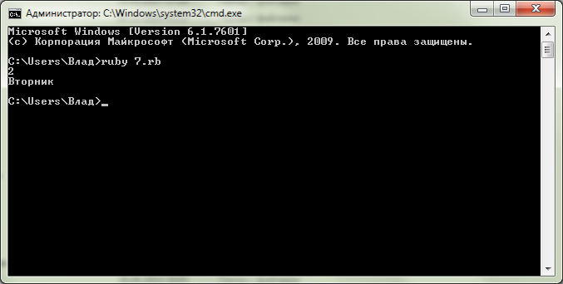

2. Напишіть функцію, що визначає кількість слів у введеній фразі.

def lengths

r=gets

p=r.split.length

puts p

end

lengths

**Результат виконання програми**

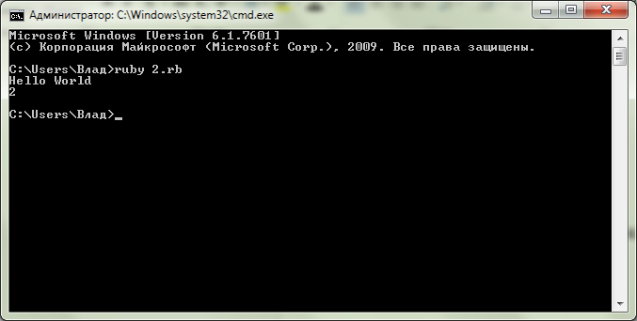

Завдання №2

1. Напишіть програму, що друкує максимальне й мінімальне з трьох введених чисел.

print "введите первое число:"

x=gets.to_i

print "введите второе число:"

y=gets.to_i

print "введите третее число:"

z=gets.to_i

if (x>y)

mx=x

else mx=y

end

if (z>mx)

mx=z

end

if (x<y)

mn=x

else mn=y

end

if (z<mn)

mn=z

end

print "Максимальное число"

puts mx

print "Минимальное число"

puts mn

**Результат виконання програми**

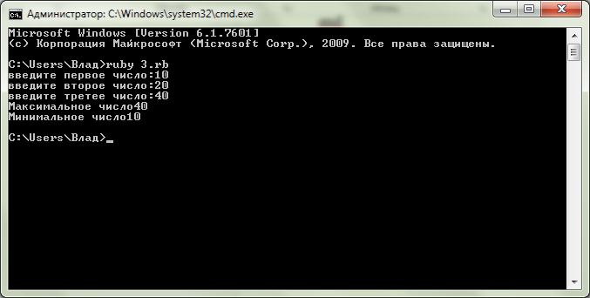

2. Напишіть програму, що друкує назву місяця за порядковим номером.

print "введите номер месяца :"

x=gets.to_i

if (x<13) and (x>0)

case

when x== 1

puts "January"

when x== 2

puts "February"

when x== 3

puts "March"

when x== 4

puts "April"

when x== 5

puts "May"

when x== 6

puts "June"

when x== 7

puts "July"

when x== 8

puts "August"

when x== 9

puts "September"

when x== 10

puts "Oktober"

when x== 11

puts "November"

when x== 12

puts "December"

else print "Vy vveli nekorektniy nomer mesyaca!"

end

end

**Результат виконання програми**

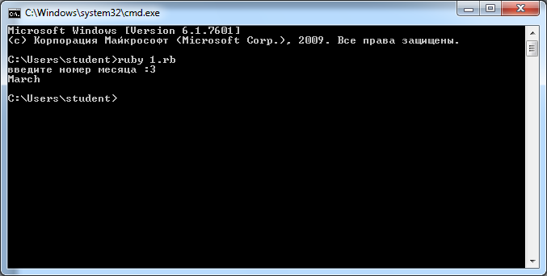

Завдання №3

1. Напишіть програму, що обчислює суму всіх парних натуральних чисел, що не перевершують 1000.

print "Введите n "

n=gets.to_i

sum=0

for i in 1..n

if (i % 2)==0

sum=sum+i

end

end

print sum

**Результат виконання програми**

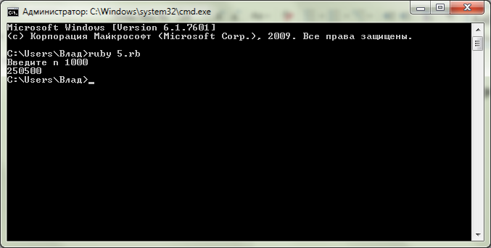

2. Напишіть програму, що визначає максимальний елемент масиву чисел.

puts "Елементы массива 8, 40, 2, 5, 5, 10"

a = [8, 40, 2, 5, 5, 10]

max = a[0]

i = 1

while i < a.size

max = a[i] if a[i] > max

i += 1

end

puts "Максимальный елемент массива"

puts max

**Результат виконання програми**

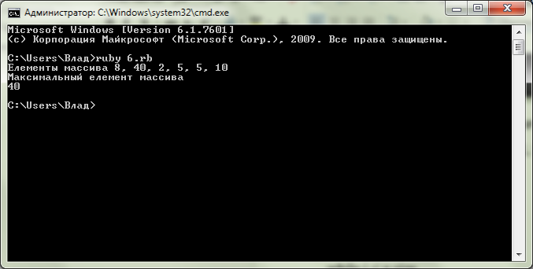

**Висновки**

Під час виконання лабораторної роботи, я отримав базові навички програмування на мові програмування Ruby.